Факультет електроніки

Кафедра конструюювання електронно-обчислювальної апаратури

**Звіт до лабораторної роботи №3**

Виконалa студентка групи ДК-91

Тимченко Катерина Олегівна

Перевірив: доцент Губар В.Г.

Зміст

1. Опис завдання
2. Алгоритм виконання завдання (блок-схема)
3. Посилання на codebase в GitHub репозиторії
4. Висновки

1.Задання

Тема роботи: алгоритми сортування Shell, QuickSort; алгоритми пошуку

Мета роботи: ознайомлення з евристичними алгоритмами сортування та алгоритмами пошуку

Завдання:

* Ознайомлення з евристичними алгоритмами сортування Shell та QuickSort; алгоритмами пошуку
* Визначити складність кожного з алгоритмів та від чого залежить складність
* Практично визначити час сортування, що затрачений кожним з алгоритмів для сортування масиву
* Практично визначити час пошуку заданого елементу

Варіант 16

QuickSort + двійковий пошук. Отримати масив букв (a-z, A-Z) з файлу. Сортувати по зростанню значень символів. Результат записати до файлу.

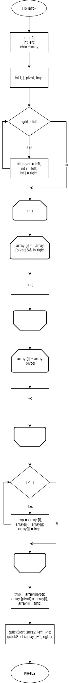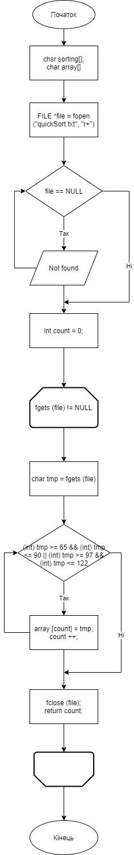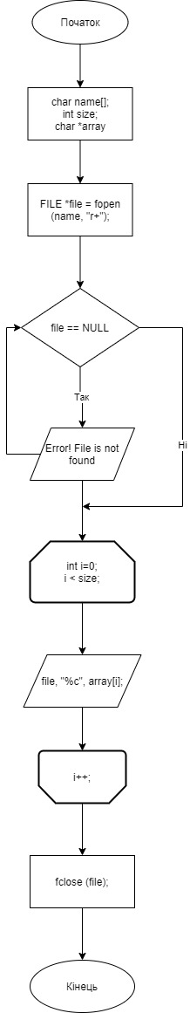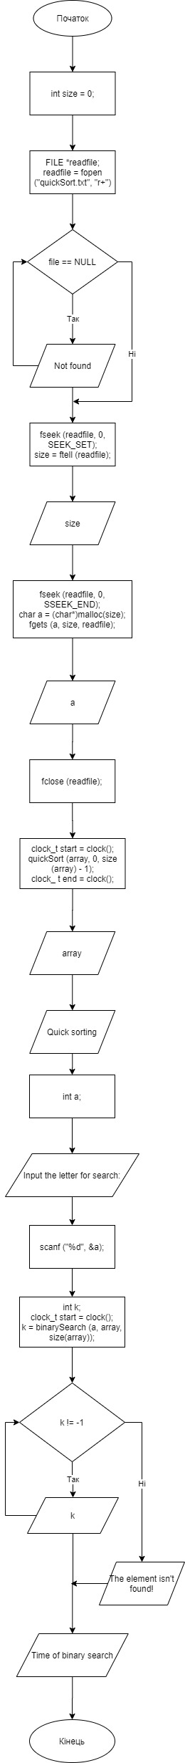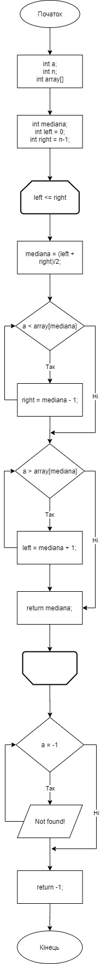2.Блок-схеми алгоритму

3.Посилання на GitHub репозиторії

<https://github.com/sgubar/2020/tree/master/dk91/%20%D0%A2%D0%B8%D0%BC%D1%87%D0%B5%D0%BD%D0%BA%D0%BE_%D0%9A%D0%B0%D1%82%D0%B5%D1%80%D0%B8%D0%BD%D0%B0/%20lr%203>

4.Висновки: у ході виконання лабораторної роботи я ознайомилась з евристичними алгоритмами сортування та алгоритмами пошуку, створила програму, яка відсортовує по зростанню масив букв з файлу (a-z, A-Z). Розглянула метод сортування QuickSort та бінарного пошуку, навчилися програмно реалізувати дані методи.